Практическая. Отдел Цветковые, или Покрытосеменные
(Magnoliophyta, или Angiospermae)
Происхождение цветковых. Цветковые растения появились на Земле в мезозойскую эру, в меловой период от голосеменных растений. Произошло это 120-130 млн. лет назад, наиболее вероятными предками цветковых считается неспециализированная группа семенных папоротников. Цветковые – самый крупный и высокоорганизованный отдел в царстве растений, объединяющий 250 тыс. видов из 350 тыс. видов всех растений. Термин покрытосеменные, наверное, не совсем удачен – у голосеменных, да и у той же сосны, семена развиваются внутри шишки и достаточно хорошо защищены. А вот появление цветка, обеспечивающего более надежное опыление и плода – защищающего семена, обеспечивающего их распространение – это важнейшие ароморфозы, связанные с размножением цветковых.
Ц
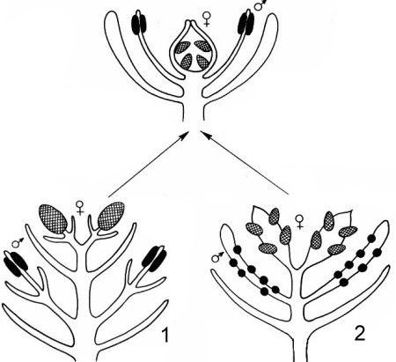
Рис. . Происхождение цветка:
1 – псевдантовая гипотеза (цветок – собрание разнополых стробилов); 2 – эвантовая гипотеза (цветок – видоизмененная обоеполая стробила).
веток – укороченный побег с ограниченным ростом, так же как и шишка голосеменных. Для опыления голосеменных достаточно ветра, но в тропическом лесу опыление ветром растений нижних ярусов затруднено. Возможно, именно там и появились первые цветковые растения. Большинство ученых считает, что цветок произошел от обоеполой шишки (стробилы) древних вымерших голосеменных. Это стробиллярная, или эвантовая гипотеза. Эту гипотезу подтверждают находки древних голосеменных – беннеттитов, у которых были обоеполые стробилы, на микроспорофиллах образовывались микроспорангии с микроспорами (будущие тычинки), на мегаспорофиллах располагались семязачатки с мегаспораниями (будущие пестики). Для защиты семязачатков женский спороносный лист (мегаспорофилл) складывается и образуется закрытое вместилище семязачатков – плодолистик.
У наиболее примитивных современных цветковых – магнолиевых цветок и сейчас похож на шишку голосеменных – многочисленные плодолистики, тычинки, лепестки и чашелистики расположены по спирали на вытянутом коническом цветоложе.
Характеристика цветковых. Цветковые относятся к высшим семенным растениям. Широко распространены во всех климатических зонах Земли с самыми разнообразными экологическими условиями, этому способствует огромное многообразие жизненных форм: древесные формы – деревья, кустарники и кустарнички, полудревесные – полукустарники и полукустарнички, однолетние, двулетние и многолетние травы; лианы, подушковидные и стелющиеся формы, эпифиты. Способны образовывать сложные многоярусные сообщества, многие цветковые приспособились жить в пресных водоемах. Среди них появились паразитические (повилика) и полупаразитические формы (омела).
Строение. Проводящая система наиболее совершенна, в ксилеме появились настоящие сосуды (трахеи), во флоэме формируются ситовидные трубки с клетками-спутницами.
Усложняется строение фотосинтетического аппарата – листьев, листья простые и сложные, уплощенная форма листьев значительно увеличивает поверхность и эффективность фотосинтеза.
Размножение. В жизненном цикле доминирует разноспоровый спорофит, представляющий собой листостебельное растение; гаметофит крайне редуцирован (мужской – до пыльцевого зерна, женский – до зародышевого мешка); архегонии и первичный эндосперм в женском гаметофите и антеридии в мужском отсутствуют. Редукция гаметофитов имеет большое значение – они очень быстро развиваются (у голосеменных от опыления до оплодотворения проходит два-три года). Отсутствие первичного эндосперма в женском гаметофите цветковых, компенсировалось вторым оплодотворением и образовании уже в семени триплоидной питательной ткани – эндосперма.
Органом бесполого и полового размножения является цветок, за счет идиоадаптаций появляются цветы, опыляемые ветром, водой, самоопыляющиеся, опыляющиеся насекомыми и другими животными. Появление цветка облегчает процесс опыления. Семязачатки небольшие, защищены стенками завязи. Оплодотворение не зависит от наличия воды; двойное, после которого образуется не только диплоидный зародыш, но и триплоидный эндосперм. После оплодотворения образуются семена, имеющие зародыш, запас питательных веществ и кожуру, они защищены тканями околоплодника от внешних воздействий, в дальнейшем околоплодник обеспечивает распространение семян тем или иным способом.
Многообразие. Растения отдела Цветковые систематики делят на два класс – двудольные и однодольные, главным признаком является количество семядолей в зародыше семени. Более древними растениями считают растения класса Двудольные, цветы у них более примитивные. Примитивными признаками в строении цветка считается большое количество элементов цветка (тычинок, пестиков, лепестков), двойной околоцветник, несросшиеся элементы цветка (чашелистики, тычинки), правильная форма цветка. Древесные жизненные формы – также считаются примитивными признаками. Специализация цветка по отношению к какой-то конкретной группе опылителей, редукция или срастание элементов цветка, травянистые жизненные формы и неправильный цветок считаются прогрессивными признаками.
Однодольные растения произошли или от одной из групп примитивных двудольных на ранних стадиях эволюции двудольных, или, возможно, от разных групп примитивных двудольных.
Характеристика классов цветковых растений. Отличительные признаки двудольных и однодольных растений сведены в табл. 1 и рис. .
Таблица 2.
Важнейшие отличительные признаки однодольных и двудольных:
Класс Двудольные | Класс Однодольные
Семя
Зародыш обычно с двумя семядолями. | Зародыш с одной семядолей.
Корень
Уже у проростка формируется главный корень и его система (преимущественно стержневая). | Зародышевый корешок задерживается в росте, рано отмирает; главный корень и его система обычно не развиты; развивается система придаточных корней (в основном мочковатая).
Наблюдается вторичное утолщение корня. | Вторичное утолщение корня отсутствует.
Стебель
Проводящие пучки открытого типа (содержат камбий) одного размера и располагаются в виде кольца. | Проводящие пучки закрытого типа (камбия нет) разного размера и расположены беспорядочно.
Наблюдается вторичное утолщение. | Вторичное утолщение отсутствует.
Лист
Листья простые и сложные. | Листья только простые.
Листья обычно расчленены на листовую пластинку и черешок. | Листья обычно не расчленены на листовую пластинку и черешок, часто имеется влагалище.
Листовая пластинка часто более или менее расчленена. | Листовая пластинка, как правило, цельная.
Жилкование обычно перистое или пальчатое. | Жилкование обычно параллельное или дуговое.
Цветок
Цветок, как правило, пятичленный (реже четырех- или многочленный) | Цветок обычно трехчленный (реже четырех или двучленный), никогда не бывает пятичленным.
Околоцветник чаще двойной. | Околоцветник чаще простой.
Жизненные формы
Представлены все жизненные формы. | Обычно травянистые растения, редко древовидные формы.
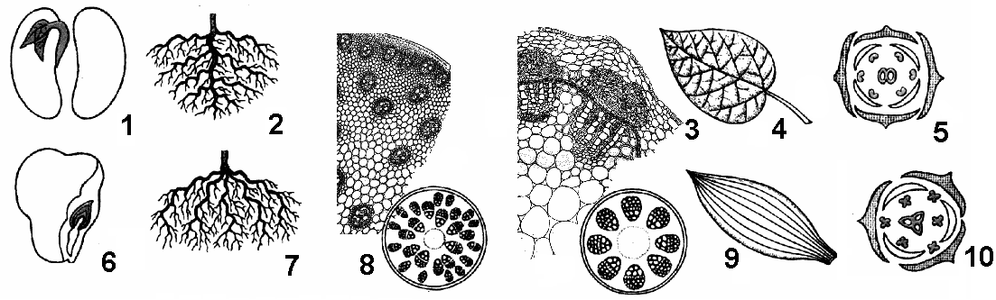
Рис. 73. Признаки растений классов Двудольные и Однодольные:
1-5 — признаки растений класса Двудольные; 6-10 — признаки класса Однодольные.

Двудольные растения. Класс двудольные объединяет около 200 000 видов, объединенных в 280 семейств, которые в свою очередь объединены в порядки. Из 280 семейств рассмотрим характеристику пяти семейств школьной программы.
С
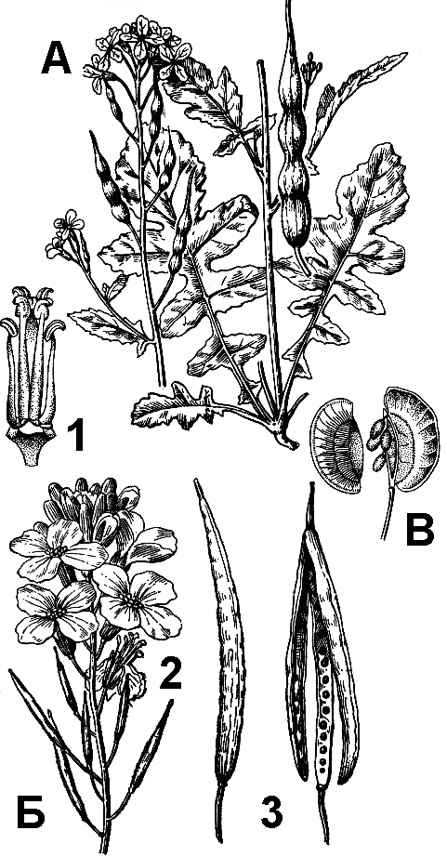
Рис. 74. Семейство Крестоцветные:
А — редька посевная; Б — капуста (1 — андроцей и гинецей; 2 — соцветие; 3 — плод); В — стручочек ярутки.
емейство Крестоцветные. Около 3000 видов, в основном однолетние, двулетние и многолетние травянистые растения, редко полукустарники (рис. 74). В это семейство объединены растения с цветками, формула которых *Са₂₊₂Со₄А₂₊₄G₍₂₎ и плодами – стручками, или стручочками.
Листья простые, без прилистников; листорасположение очередное, иногда листья собраны в прикорневые розетки.
Цветки обоеполые, правильные (актиноморфные). Околоцветник двойной, четырехчленный. Чашечка из четырех свободных чашелистиков, венчик из четырех свободных лепестков, расположенных накрест и чередующихся с чашелистиками. Тычинок шесть, во-внешнем круге – две короткие, во-внутреннем – четыре длинные (андроцей четырехсильный). Пестик один, образован двумя плодолистиками, завязь верхняя. Цветки собраны в простые и сложные кистевидные соцветия.
Плод – стручок или стручочек.
Значение. Большое количество овощных, масличных, декоративных, кормовых и медоносных видов. Есть лекарственные виды (пастушья сумка, желтушник, сердечник луговой). Много злостных сорняков полей и огородов (сурепка, ярутка, пастушья сумка).
На Средиземноморье до настоящего времени можно встретить дикорастущую капусту огородную, которая культивируется уже около 5000 лет.
Славяне выращивают капусту с 9 века, изобрели способ ее заквашивания, а отсутствие термической обработки сохраняет весь комплекс витаминов – С, К, Р, В₁, В₂ и другие; капуста содержит целый комплекс важнейших микроэлементов.
К крестоцветным относится репа, которая была до картофеля вторым хлебом, редька, разновидность редьки – редис. Горчица используется в качестве острой приправы, масло горчицы используется как пищевое, в качестве приправы используется и хрен. Наиболее урожайное масличное растение умеренных широт – рапс, его масло используется в технической промышленности. Из декоративных крестоцветных наиболее известны левкои, ночная красавица.
С
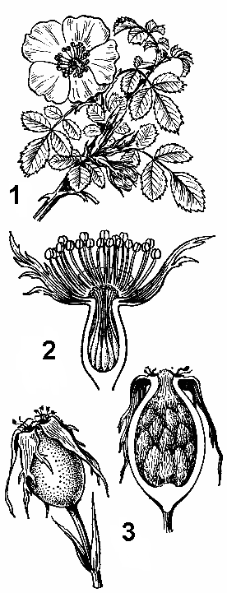
Рис. 75. Роза собачья:
1 — ветвь с цветком; 2 — цветок в разрезе; 3 — плод.
емейство Розоцветные. До 3500 видов, жизненные формы – деревья, кустарники и травы (рис. 75). В это семейство объединены растения с цветками, формула которых *Са₅Со₅А∞G∞ или *Са₅Со₅А∞G₁, есть розоцветные и с другими формулами цветков. Плоды очень разнообразны – орешки, коробочки, костянки, многокостянки, яблоки, земляничины.
Листья как простые, так и сложные, с прилистниками (иногда рано опадают). Листорасположение очередное, реже супротивное.
Цветки обычно правильные (актиноморфные), обоеполые. Околоцветник двойной, пятичленный. Чашечка из пяти чашелистиков (свободных или сросшихся основаниями), венчик – пяти (реже четырех) лепестков, всегда раздельнолепестной. Иногда имеется подчашие. Тычинок обычно неопределенное количество, расположенных кругами по пять-десять. Пестик один или много. Завязь нижняя, полунижняя или верхняя. Одна из особенностей цветка – наличие гипантия в виде блюдца, чаши или бокала. Цветки часто собраны в соцветия: кисть, метелку, простой зонтик, щиток и другие.
Разнообразны и плоды. У спирейных – листовка или коробочка, у розовых – многоорешек или многокостянка, у яблоневых – яблоко, у сливовых костянка.
З
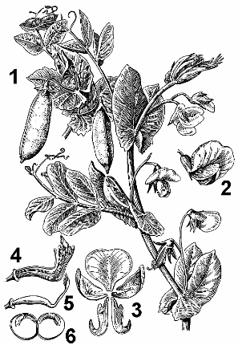
Рис. 76. Горох:
1 — побег с цветами и плодами; 2 — цветок; 3 — лепестки; 4 — андроцей; 5 — гинецей; 6 — семя.
начение. Среди розоцветных растений много плодовых и ягодных культур, лекарственных и декоративных растений. Вишня, абрикос, слива, клубника, черешня, малина, яблоня, груша, айва, алыча – все это плодовые и ягодные культуры розоцветных. Много лекарственных растений (шиповник, малина обыкновенная, лапчатка прямостоячая, кровохлебка лекарственная, черемуха и др.). Лепестки некоторых видов роз используют для получения розового масла. Среди декоративных на первом месте, конечно, розы, в настоящее время известно около 25 000 сортов роз.
Семейство Бобовые (или Мотыльковые). Около 18 000 видов, многолетние и однолетние травы, реже деревья, кустарники, лианы (рис. 76).
В это семейство объединены растения с цветками, формула которых ↑Са₍₅₎Со₁₊₂₊₍₂₎А₍₉₎₊₁G₁ или ↑Са₍₅₎Со₁₊₂₊₍₂₎А₍₁₀₎G₁, есть бобовые и с другими формулами цветков. Плод у мотыльковых боб.
Характерная особенность бобовых – наличие клубеньков на корнях, возникающих в результате возникновения симбиоза с азотофиксирующими клубеньковыми бактериями.
Листья тройчатые, перисто- и пальчатосложные, реже простые, с прилистниками, листорасположение очередное.
Цветки зигоморфные (неправильные), обоеполые, напоминающие мотылька. Чашечка состоит из пяти сросшихся чашелистиков; венчик пятилепестной, «мотылькового» типа: самый крупный, верхний лепесток – парус или флаг, два боковых – крылья или весла, два нижних срослись в лодочку. Тычинок десять, пестик один, образованный одним плодолистиком. Завязь верхняя.
Цветки чаще собраны в соцветия кисть, головку, колос, иногда одиночные. Плод – боб.
Значение. Среди мотыльковых много пищевых (фасоль, горох, чечевица, бобы, соя, арахис) растений. Вика, люцерна, чина, клевер – прекрасные кормовые растения. Солодка, вязель, дрок, донник лекарственный и многие другие, используются как лекарственные растения. Софора японская уменьшает хрупкость капилляров.
В результате симбиотических отношений с клубеньковыми бактериями являются накопителями азотистых веществ в почве, в семенах и зеленой массе содержится большое количество белка. За эти особенности бобовые получили названия «растительная телятина», «живые удобрения». При запашке в почву зеленой массы бобовых, они обогащают ее соединениями азота, доступными для других растений. Поэтому их используют в качестве зеленых удобрений (седератов). Лучшим седератом считается люпин, его запашка обогащает почву азотом до 200 кг на га.
Имеются декоративные виды – люпин, душистый горошек, глициния, робиния (белая акация), карагана (желтая акация), акация серебристая, которую в быту называют мимозой.
С
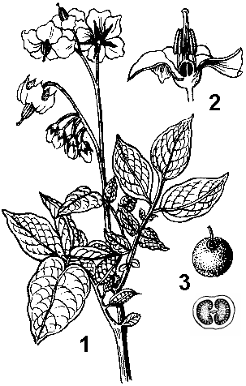
Рис. 77. Картофель:
1 — цветущий побег; 2 — цветок; 3 — плод.
емейство Пасленовые. Около 3000 видов, в основном это травянистые растения, изредка древовидные формы – полукустарники, кустарники, деревья (рис. 77). Объединяет растения, формула цветка которых *Са₍₅₎Со₍₅₎А₅G₍₂₎, плоды у которых ягода или коробочка.
Листья простые, с цельной или рассеченной листовой пластинкой, без прилистников. Листорасположение очередное.
Цветки обоеполые, пятичленные, правильные. Околоцветник двойной, образованный чашечкой из пяти сросшихся чашелистиков и венчиком из пяти сросшихся лепестков. Андроцей: тычинок обычно пять. Они чередуются с зубцами венчика и прирастают к его трубке. Гинецей: пестик один, чаще всего образован путем срастания двух плодолистиков (ценокарпный), завязь верхняя.
Соцветия: цветки чаще собраны в соцветия завиток или одиночные. Плод – коробочка, ягода.
Значение. Все пасленовые ядовиты, так как содержат разные алкалоиды.
К этому семейству относятся овощные (томат, баклажан, перец, картофель, табак). Картофель или паслен клубневой – многолетнее травянистое растение, которое культивируют как однолетнее. Родина – Южная Америка. В Европу картофель попал в 1565 году, французкий агроном Антуан Пармантье явился на бал с букетом из цветов картофеля. Заморский цветок понравился королю, и картофель становится модной декоративной культурой. Для того, чтобы внедрить картофель в практику сельского хозяйства Пармантье предложил выставлять вокруг полей вооруженную охрану, которую снимали на ночь. Крестьяне стали воровать охраняемую культуру и выращивать ее на своих полях.
В Россию картофель попал с помощью Петра I, он прислал мешок картофеля, попробовав блюда из картофеля в Голландии. Однако внедрение картофеля в России встретило сильнейшее сопротивление и даже «картофельные бунты». Во-первых против картофеля ополчилась церковь, называя его «чертовым яблоком», во вторых на первых порах крестьяне, а иногда и дворяне употребляли в пищу плоды картофеля – зеленые, похожие на помидоры ягоды, которые вызывали отравления, вплоть до смертельных. Но картофель при оптимальных условия выращивания позволяет с единицы площади получить в 2-3 раза больше сухого вещества, чем зерновые.
В растениях семейства Пасленовые содержится большое количество различных алкалоидов, поэтому среди них много ядовитых и лекарственных (белена, дурман, красавка) растений. Анестезирующий и спазмолитический эффекты дурмана позволяют использовать его при лечении язвы желудка, кишечника, заболеваний желчного пузыря, бронхиальной астмы.
Из декоративных пасленовых наиболее известны петуния гибридная, душистый табак, физалис. Табак настоящий и табак махорка являются техническими культурами. Некоторые пасленовые (паслен черный и красный) являются сорными растениями.
С
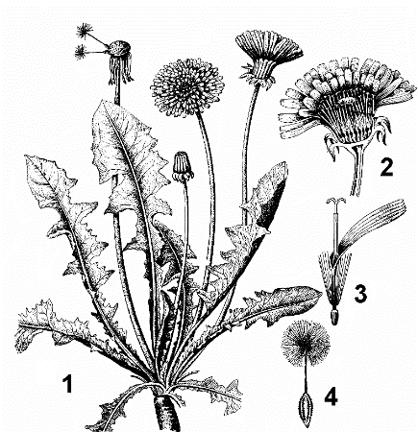
Рис. 78. Одуванчик лекарственный:
1 — общий вид растения; 2 — соцветие в разрезе; 3 — язычковый цветок; 4 — плод.
емейство Астровые (или Сложноцветные). Самое большое семейство класса Двудольные, насчитывающее около 25000 видов. Представлено многолетними или однолетними травами, в тропиках встречаются полукустарники, реже кустарники, лианы или небольшие деревья (рис. 78). В это семейство объединяют растения, цветы которых всегда собраны в соцветие корзинку, плод – семянка.
Листья простые, цельные или рассеченные, без прилистников. Листорасположение очередное, реже супротивное или мутовчатое.
Цветки, как правило, мелкие, правильные или неправильные, обоеполые, однополые или бесполые. Околоцветник двойной, но типичной чашечки нет, чашелистики превратились в волоски, которые образуют хохолок. Венчик пятичленный, сростнолепестной. Тычинок пять, сросшихся пыльниками, пестик один. Различают четыре типа цветков (рис. 79):
Т
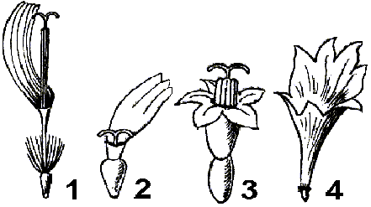
Рис. 79. Цветки сложноцветных:
1 — язычковый; 2 — ложноязычковый; 3 — трубчатый; 4 — воронковидный.
рубчатый цветок. Околоцветник двойной, цветок правильный (актиноморфный). Чашечка развита слабо, часто имеет вид хохолка. Лепестки венчика срастаются в трубку. Формула цветка *Са_{0-∞}Со₍₅₎А₍₅₎G₍₂₎.
Язычковый цветок. Околоцветник двойной, цветок неправильный. Чашечка развита слабо, в виде хохолка или зубчиков. Лепестки венчика срастаются. В нижней части образуется короткая трубка, которая с одной стороны расщеплена, а с другой – образует язычок, заканчивающийся пятью зубчиками. Цветок обоеполый, формула цветка ↑Са_{0-∞}Со₍₅₎А₍₅₎G₍₂₎.
Ложноязычковый цветок. Венчик состоит из трех сросшихся лепестков (два редуцированы), имеет вид более или менее длинного язычка, заканчивающегося тремя зубцами. Эти цветки чаще пестичные, иногда бесполые. Формула цветка ↑Са_{0-∞}Со₍₃₎А₀G₍₂₎.
Воронковидный цветок. Венчик по форме напоминает воронку. Бесполый цветок, служит для привлечения насекомых. Формула цветка ↑Са_{0-∞}Со₍₅₋₇₎А₀G₀.
Самая характерная особенность растений семейства – простое соцветие корзинка, нижняя часть корзинка, снизу соцветие окружено оберткой и зеленых листьев. Корзинки могут быть собраны в сложные соцветия щиток или метелку. Плод – семянка. У одуванчика развитие плодов происходит партеногенетически – без оплодотворения. Такое явление называется апомиксисом.
Среди сложноцветных встречаются пищевые (топинамбур), масличные (подсолнечник), кормовые (латук дикий), медоносные ( девясил), лекарственные (мать-и-мачеха) и декоративные (георгины, астры,) растения. Многие являются сорняками (полынь, бодяк, осот, горчак).
О
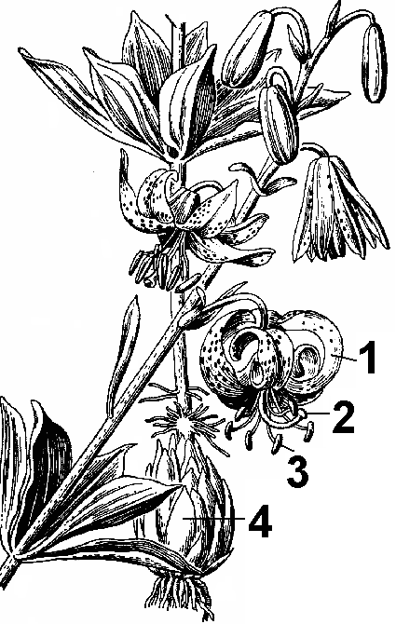
Рис. 80. Лилия:
1 — простой околоцветник; 2 — пестик; 3 — шесть тычинок; 4 — луковица.
днодольные растения. Класс Однодольные растения включает 80-85 семейств и около 64 000 видов. Жизненные формы – в основном однолетние, двулетние и многолетние травы. Но есть небольшое количество древесных форм – деревьев, кустарников, лиан. Из этого класса рассмотрим два семейства школьной программы – лилейные и злаки.
Семейство Лилейные. Около 1300 видов, многолетние корневищные, клубнелуковичные или луковичные травянистые растения (рис. 80).
Листья простые, цельные, с параллельным жилкованием, часто сидячие, влагалищные. Листорасположение очередное.
Цветки правильные, обоеполые. Околоцветник простой, венчиковидный, шестичленный, сростно- или раздельнолепестной. Тычинок шесть. Пестик один. Цветки часто собраны в соцветия кисть, метелка, колос, зонтик, реже одиночные. Формула большинства цветков *Р₃₊₃A₃₊₃G₍₃₎.
Плод – коробочка, ягода.
Среди линейных много красивоцветущих декоративных растений: лилия, тюльпан, рябчик, гиацинт, сцилла.
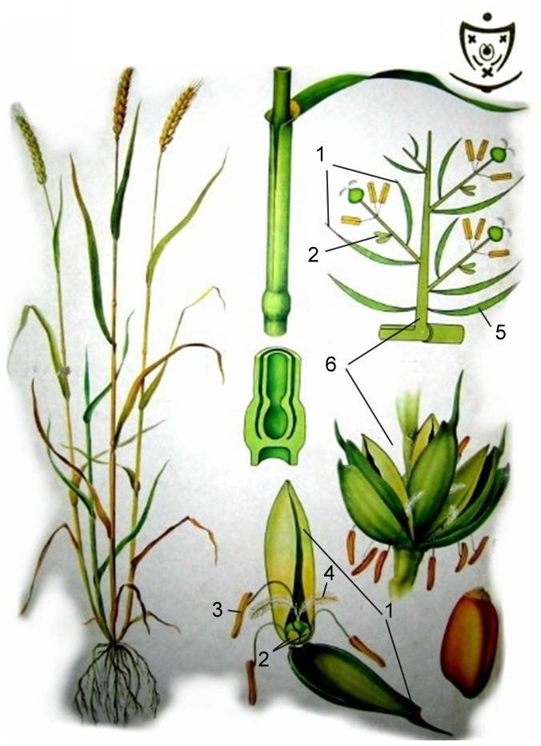
Рис. 81. Строение цветка и колоска злаков:
1 – цветковые чешуи; 2 – цветковые пленки; 3 – андроцей; 4 – завязь и рыльце пестика; 5 – две колосковые чешуи; 6 – колосок, в колоске три цветка нормальных и один цветок недоразвитый.

Семейство Мятликовые (или Злаковые). Известно около 10 000 видов, в основном это многолетние, реже однолетние или двулетние травы. Лишь представители подсемейства Бамбуковые имеют одревесневший стебель (но не способный к вторичному утолщению). Это растения-космополиты, то есть виды, встречающиеся на большей части обитаемых областей Земли. По видовому разнообразию злаки уступают только орхидным и сложноцветным (около 25 000 видов).
Корневая система, как и у всех однодольных, мочковатая, интересно, что у большинства злаков (пшеница, рожь) образуется сразу несколько первичных корешков.
Стебель – соломина, цилиндрический, членистый, с хорошо выраженными узлами и полыми (реже сплошными) междоузлиями. Для злаков характерно кущение – ветвление под- и над поверхностью почвы.
Листья простые, влагалищные. Листовая пластинка состоит из влагалища, листовой пластинки и язычка, с параллельным жилкованием. Прорастающие листья пробивают почву твердой верхушкой первого листа, который имеет форму колпачка и называется колеоптилем. Листорасположение очередное.
Цветки сильно редуцированные, обоеполые, редко однополые, собранные в соцветия колоски, которые в свою очередь образуют сложные соцветия: сложный колос, метелка, ложный колос (султан), реже початок. Каждый колосок представляет собой укороченное соцветие, в основании которого находятся две колосковые чешуи (видоизмененные листья), часто заканчивающиеся остями. Цветок состоит из двух цветковых чешуй, двух цветковых пленочек – лодикул, трех тычинок и одного пестика с двумя перистыми рыльцами (рис. 81). Одна из формул цветка ↑Р₍₂₎₊₂А₃G₍₂₎. Соцветия – сложный колос, метелка, початок или кисть.
Плод – пестик злаков состоит из 2 плодолистиков, но один из них редуцируется, вследствие чего возникает псевдомонокарпный плод зерновка.
Значение. Пшеница, рожь, ячмень, овес, кукуруза, рис, сахарный тростник составляют основу нашего питания. Пшеница – одно из древнейших культурных растений, возделывается около 10 000 лет. Все виды (около 30) – однолетние травянистые растения. Соцветие – сложный колос, большинство культурных пшениц – самоопылители. Твердые сорта пшениц содержат 20-26% белка и используются для изготовления макаронных изделий. Сорта мягкой пшеницы содержат 11-15% белка, и используются для изготовления хлебобулочных изделий. Яровые сорта высеваются весной, озимые – осенью.
Среди злаков много кормовых растений – пыреи, овсяницы, костры, мятлики, лисохвосты, тимофеевки и т.д. некоторые злаки используются в текстильной и химической промышленности, в строительстве. Много сорных растений – овсюг, пырей ползучий, куриное просо и т.д. Некоторые злаки используются как лекарственные растения.
Ключевые термины и понятия
1. Эвантовая теория. 2. Трахеи. 3. Ситовидные трубки. 4. Гаметофиты цветковых. 5. Седераты. 6. Цветы и плоды крестоцветных. 7 Цветы и плоды розоцветных. 8. Цветы и плоды бобовых. 9. Цветы и плоды пасленовых. 10. Цветы и плоды сложноцветных. 11. Цветы и плоды лилейных. 12. Цветы и плоды злаковых.
Основные вопросы для повторения
- Признаки растений класса Двудольные.
- Характеристика растений семейства Крестоцветные.
- Характеристика растений семейства Розоцветные.
- Характеристика растений семейства Бобовые.
- Характеристика растений семейства Пасленовые.
- Характеристика растений семейства Сложноцветные.
- Признаки растений класса Однодольные.
- Характеристика растений семейства Лилейные.
- Характеристика растений семейства Злаковые.

